**PENGEMBANGAN MULTIMEDIA INTERAKTIF PADA MATERI USAHA DAN ENERGI UNTUK MENINGKATKAN HASIL BELAJAR SISWA KELAS X SMA BINA WARGA 1 PALEMBANG**

**Skripsi**

**Oleh**

**Ayu Wulandari**

**Nomor Induk Mahasiswa : 2018122011**

**Program Studi : Pendidikan Fisika**

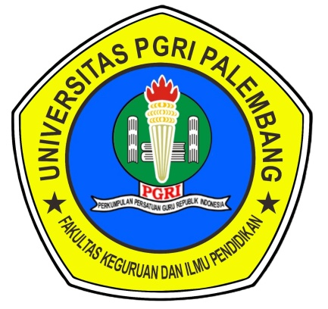

**FAKULTAS KEGURUAN DAN ILMU PENDIDIKAN**

**UNIVERSITAS PGRI PALEMBANG**

**2022**

